目标语言：数据类型 int，四则运算，赋值语句，声明语句，if-else ,while
目标代码：为了方便linux下实验，不再选择8086汇编，选择at&t汇编语言

语言语法的实现：
使用antlr可以直接实现语言的语法结构，就是说词法分析和语法分析在antlr下能够自动实现。
（具体实现是Expr.g文件），.g文件写法不再详述，基本上是正则表达式。语句结尾应该为‘；’，所以end
改了。

grammar Expr;
options{
output=AST;
ASTLabelType=CommonTree;
}
tokens{
PROG;STAT;BLOCK;NUM;VAR;IFSTAT;WHILESTAT;
}
prog: (stat{System.out.println($stat.tree.toStringTree());})+ -> ^(PROG stat)+;
block: '{' stat+ '}' -> ^(BLOCK stat)+
;
stat: expr END -> ^(STAT expr)
|ifstat -> ^(IFSTAT ifstat)
|whilestat -> ^(WHILESTAT whilestat)
|block -> ^(BLOCK block)
;
ifstat options{ backtrack=true; } :
'if' '(' expr ')' c1=block 'else' c2=block -> ^('if' expr $c1 $c2)
;
whilestat options{ backtrack=true; }:
'while' '(' expr ')' b=block -> ^('while' expr $b)
;
expr:
'int'^ ID
|multExpr (('+' ^|'-' ^) multExpr)*
|ID '='^ expr

;
multExpr: atom ('*' ^ atom)* ;
atom: '('expr')' -> expr
| INT -> ^(NUM INT)
| ID -> ^(VAR ID)
;

ID : ('a'..'z'|'A'..'Z')+ ;
INT : '0'..'9'+ ;
END : ';';
WS : ('\r'|'\n'|' '|'\t')+{$channel=HIDDEN;};

在antlrworks中的验证
输入（带嵌套）：
while(10-a){
if(a){a = a;}
else{1+2;
if(a){a = a;}
else{1+2;}
}
3+3;
}
结果生成的抽象语法树如下：
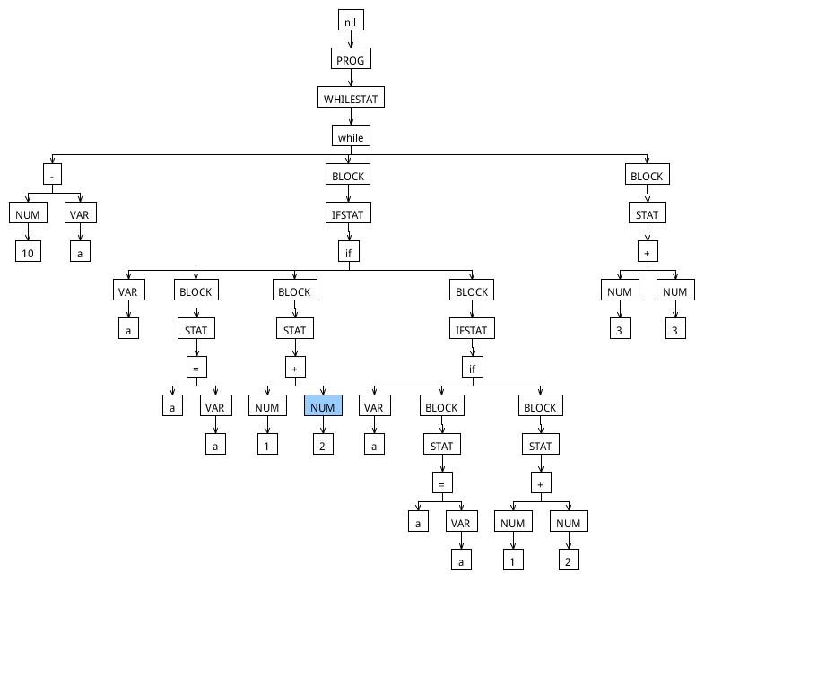

目标代码的生成：
要生成目标代码，需要写树分析器，树分析器以抽象语法树作为输入，通过读取树的节点，实现相应输出，即可实现目标代码的生成。如识别出VAR-a结构时，应输出读取变量a的操作，因为目标代码为汇编格式，采用堆栈作为参数传递的方法，
具体实现如下：
1)变量声明：
^('int' ID){System.out.println(".data "+$ID+" : .int 0");order++;}
在.data中声明该变量，在at&t汇编中声明格式如：
.data
a : .int 0
2)赋值语句：
^('=' ID expr){System.out.println(".code popq \%rax;\n.code movl \%eax , "+$ID+";\n.code pushq \%rax;");order++;}
popq,与pushq是AT&T汇编中的pop,push；赋值的实现为 取堆栈（popq %rax），对变量赋值(
movl %eax,ID),压回堆栈（貌似不用，但也没多大关系）
3)四则运算：
^('+' a=expr b=expr){System.out.println(".code popq \%rbx;\n.code popq \%rax;\n.code addl \%ebx,\%eax;\n.code pushq \%rax;");order++;}
仅以加法为例：
取堆栈（pop %rbx），取堆栈(pop % rax),加（addl %ebx,%eax）,压回结果（pushq %rax）
其余均类似
4)if-else 结构：
与上面不同的是if结构需要在代码中实现跳转，需要知道跳转的位置
ifstat : ^('if' expr{System.out.println(".code jz llabel"+t);order++;}
s1=block{System.out.println(".code jmp label"+t+";\n.code llabel"+t+":");order++;}
s2=block{System.out.println(".code label"+t+":");order++;}){}
;
具体实现是，读到if的bool表达式部分时，在其后加上跳转命令，“jz llabel;”
读到if中的block部分,在其后加上跳转命令 “jmp label,” 标签”llabel”;读到else中的blcok在其后加上label，这样，就实现了一个if-else结构
如下所示：
bool
jz llabel
..
..
..
jmp label
llabel:
..
..
..
label:

5)while 结构：与if-else 结构不同的是执行完block需要跳转到开头判断部分前；
whilestat : ^('while'{System.out.println(".code label"+t+":");order++;}
expr{System.out.println(".code jz llabel"+t+";");order++;}
s3=block{System.out.println(".code jmp label"+t+";");order++;})
{System.out.println(".code llabel"+t+":");order++;}

主函数（test.java）：
import java.io.*;
import org.antlr.runtime.ANTLRFileStream;
import org.antlr.runtime.CommonTokenStream;
import org.antlr.runtime.tree.CommonTree;
import org.antlr.runtime.tree.CommonTreeNodeStream;

public class test {

public static void main(String args[]) throws Exception {

ExprLexer lex = new ExprLexer(new ANTLRFileStream("/home/lzg/t2/input.txt"));
CommonTokenStream tokens = new CommonTokenStream(lex);

ExprParser par = new ExprParser(tokens);

ExprParser.prog_return ret = par.prog();

CommonTree t = ret.tree;
CommonTreeNodeStream nodes = new CommonTreeNodeStream(t);
nodes.setTokenStream(tokens);
ExprEval walker = new ExprEval(nodes);
for(int i=0;i<100;i++){

walker.prog();

}
}

}
实现验证：
.g文件
$java org.antlr.Tool Expr.g
$java org.antlr.Tool ExprEval.g
$javac *.java
$java test
input.txt（输入代码，说明：当a = 10,时while循环停止，然后if语句执行，跳转到else,最后预测a=8）
int a;
a = 1;
while(10-a)
{
a = a + 1;
}
if(10-a){
a = 13;
}
else {
a = 8;
}

编译后，test java程序可以输出类汇编的代码，然后使用format.py（手写的一个python文本处理程序），生成at&t汇编代码

$java test > b;(b文件为输出)
$python format.py > a.s;
format.py内容如下：

f = open('/home/lzg/t2/b')
data = ''
text = ''
for line in f:
if line[0:5] == '.data':
data = data + line[6:]
if line[0:5] == '.code':
text = text +line[6:]
print '.data'
print data
print '.text'
print '.global _start'
print '_start:'
print text
print 'movl $0,%ebx;'
print 'movl $1,%eax;'
print 'int $0x80;'

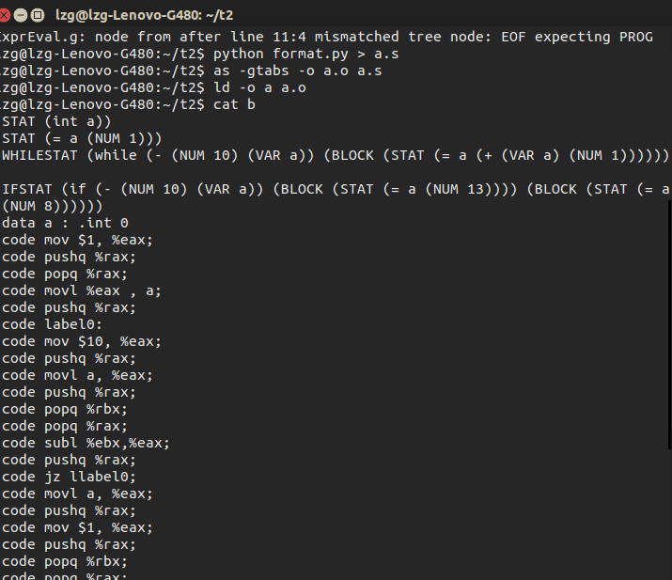

具体结果见a.s(at&t汇编源文件)
.data
a : .int 0

.text
.global _start
_start:
mov $1, %eax;
pushq %rax;
popq %rax;
movl %eax , a;
pushq %rax;
label0:
mov $10, %eax;
pushq %rax;
movl a, %eax;
pushq %rax;
popq %rbx;
popq %rax;
subl %ebx,%eax;
pushq %rax;
jz llabel0;
movl a, %eax;
pushq %rax;
mov $1, %eax;
pushq %rax;
popq %rbx;
popq %rax;
addl %ebx,%eax;
pushq %rax;
popq %rax;
movl %eax , a;
pushq %rax;
jmp label0;
llabel0:
mov $10, %eax;
pushq %rax;
movl a, %eax;
pushq %rax;
popq %rbx;
popq %rax;
subl %ebx,%eax;
pushq %rax;
jz llabel1
mov $13, %eax;
pushq %rax;
popq %rax;
movl %eax , a;
pushq %rax;
jmp label1;
llabel1:
mov $8, %eax;
pushq %rax;
popq %rax;
movl %eax , a;
pushq %rax;
label1:

movl $0,%ebx;
movl $1,%eax;
int $0x80;

然后
$as -gtabs -o a.o a.s
$ld -o a a.o
$gdb a
生成并调试a.s文件
结果如下
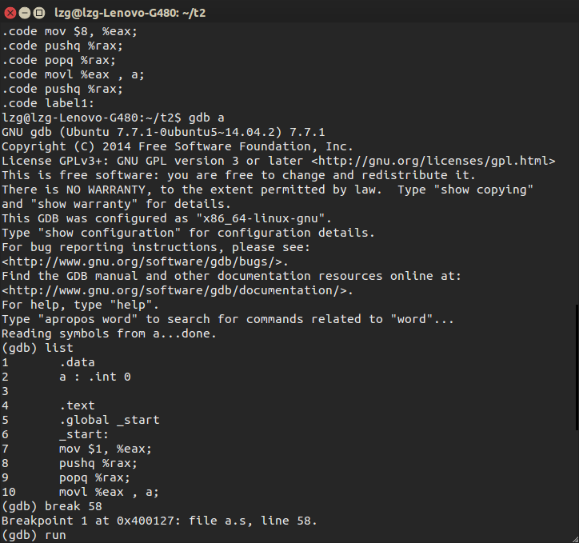
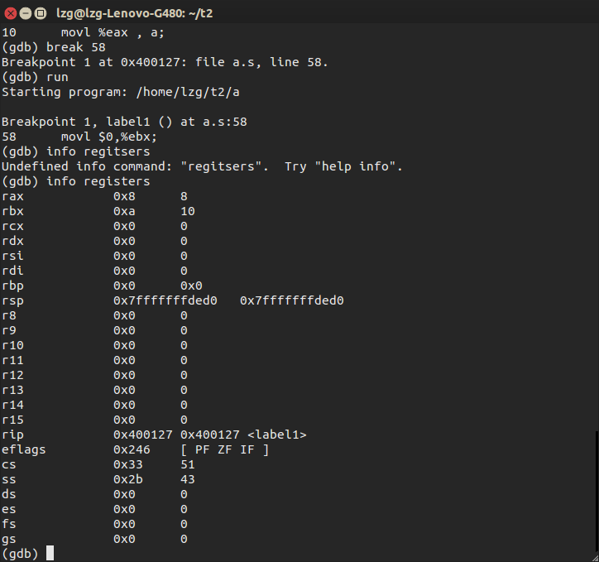
gdb命令简单说明：list列出代码，break 设置断点，run 运行 ，info registers查看寄存器
注意到最后的a结果保存在rax寄存器中
可以看到rax为8,这符合我们的期望。over

